山东省荷泽市2015年中考物理试题(word解析版2)
山东省荷泽市2015年中考物理试卷
（2015·菏泽中考）1．我国的河流和湖泊呈加速减少之势，水资源缺乏已经成为世界性问题，在一些严重缺水的地域，人们会收集露水使用，因此我们要珍惜每一滴水。露水的形成属于物态变化中的（ ）
A．熔化 B．汽化 C．液化 D．升华
解析：选C。露水是空气中气态的水蒸气转化为液态的水，属于液化，C项正确。
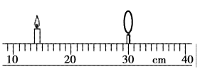
（2015·菏泽中考）2．在做“探究凸透镜成像”的实验时，将焦距为10 cm的凸透镜和蜡烛放在光具座上，位置如图所示。则在光屏上
2题图
A．成倒立放大的实像
B．成倒立缩小的实像
C．光屏上不会得到像
D．像距大于10 cm小于20 cm
解析：选A。由图可知物距为16cm，大于焦距小于2倍焦距，由凸透镜成像规律知成倒立、放大的实像，A项正确。
（2015·菏泽中考）3．针对静止在水平桌面上的文具盒，小军进行了下列分析，其中正确的是（ ）
A．文具盒受到重力、桌面的支持力和桌面压力的作用
B．文具盒受到的重力与桌面对文具盒的支持力是平衡力
C．文具盒对桌面的压力与桌面对文具盒的支持力是平衡力
D．因为文具盒处于静止状态，所以它不具有惯性
解析：选B。静止在水平桌面上的文具盒，受到重力与桌面对文具盒的支持力的作用，且A、C项错误，B项正确；惯性是物体本身的性质，与物体受力情况与运动状态均无关，D项错误。
（2015·菏泽中考）4．下列与声现象有关的说法中正确的是（ ）
A．一切发声的物体都在振动
B．公路旁安装“声障墙”是在声源处减弱噪声
C．声和电磁波都能传递信息，且都可以在真空中传播
D．声音在空气中的传播速度一定是340 m/s
解析：选A。声音是由物体振动产生的，一切发声的物体都在振动，A项正确；公路旁安装“声障墙”是在传播过程中减弱噪声的，B项错误；声和电磁波都能传递信息，电磁波可以在真空中传播，声不能在真空中传播，C项错误；声音在空气中的传播速度与温度有关，只有温度为15℃时声音在空气中的传播速度才是340 m/s，D项错误。
（2015·菏泽中考）5．下列对生活用电常识的认识中，符合要求的是（ ）
A．开关接在火线或零线上都可以，所以，家庭电路安装中不需要测电笔
B．三脚插头的用电器也可插入两孔插座中使用
C．使用测电笔时，手不要接触笔尾金属体，以免触电
D．输电线进用户后应先接电能表
解析：选D。开关必须接在火线上，家庭电路安装中需要测电笔检测出火线和零线，A项错误；用电器的三脚插头中间的插头接的是电器外壳，它必须与接地线连接，故必须使用三孔插座，不能插入两孔插座中使用，B项错误；使用测电笔时，手要接触笔尾金属体使氖管发光，由于有电阻的保护，不会触电，C项错误；电能表要接在家庭的干路上，用来测消耗的总电能，故D项正确。
（2015·菏泽中考）6．在如图所示的电路连接中，下列说法正确的是( )
A．灯泡L₁和L₂并联，电流表测的是L₁支路的电流
B．灯泡L₁和L₂并联，电压表测量的是电源电压
C．灯泡L₁和L₂串联，电压表测的是L₂的电压
D．灯泡L₁和L₂串联，电压表测的是L₁的电压

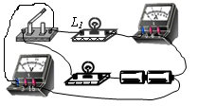
6题图
解析：选D。观察时遮住电压表，很清晰的看到只有一条电流路径，即电路为串联；
电压表在电源处和开关右边接线柱连接，即与L₁并联测的是L₁的电压，D项正确。
（2015·菏泽中考）7．刷卡机广泛应用于银行、超市等。如图所示的POS刷卡机读出信息的原理是：当带有磁条的信用卡在刷卡机上刷过时，刷卡机的检测头就会产生感应电流，便可读出磁条上的信息。下列装置的工作原理与刷卡机读取信息
原理相同的是（ ）
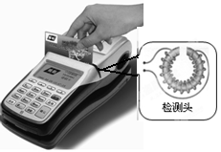
7题图
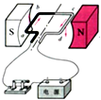
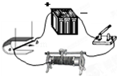
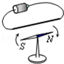
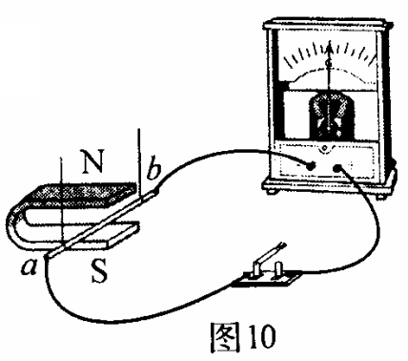
A
B
C
D

7题图

解析：选C。由图可知A为奥斯特实验，B为通电导线在磁场中受力实验，C为电磁感应实验，D为通电线圈在磁场中受力转动实验，即电动机原理。“刷卡机的检测头就会产生感应电流”说明应用的是电磁感应原理，故C项正确。
（2015·菏泽中考）8．正确使用物理实验器材，是做好物理实验的前提，对下列器材所指示的数据，读数正确的是（ ）

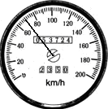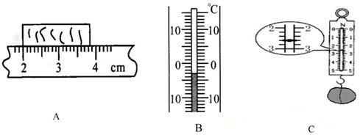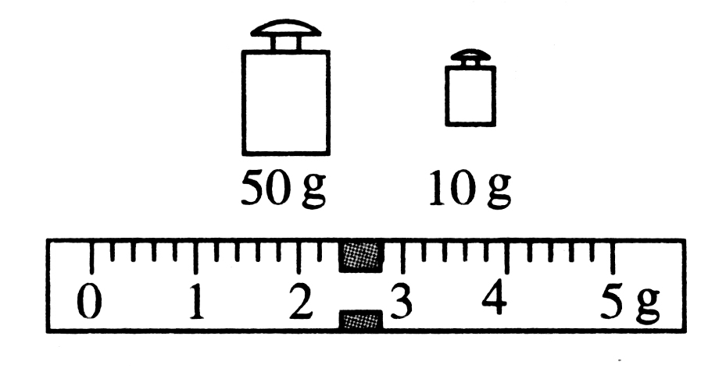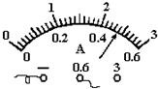
C．温度计：17 ℃
D．速度表：70 m/s
A电流表：2.40A

B．天平：62.4 g

温度计：17 ℃表：2.40 V

解析：选B。A中电流表选用的是小量程，故示数为0.48A；天平的示数为砝码与游码示数之和，即为50g10g2.4g=62.4g；C中温度计的示数为-3℃；D中速度表的单位为km/h，故其示数为70km/h。故B项正确。
（2015·菏泽中考）9．水与我们的生活息息相关，下列有关水的物理量间的关系图线中，正确的是（ ）
ρ
m
B．水的密度与体积的关系
P
h
A．水的压强与深度的关系

ρ
V
C．水的密度与质量的关系
C
D．水的比热容与温度变化的关系

解析：选D。水的压强与深度为正比关系，故A项错误；水的密度和比热容都是物质的特性，只与物质种类有关，与物体是质量、体积、温度等无关，故B、项错误，D项正确。
（2015·菏泽中考）10．手机已经成为我们生活中不可缺少的通信工具，它是利用 来传递信息的（选填“电磁波”或“声波”）。
解析：手机是利用电磁波来传递信息的。
答案：电磁波
（2015·菏泽中考）11．太阳能是人类取之不尽、用之不竭的、清洁的 再生能源（填“可”或“不可”）。“阳光动力2号”飞机运行中的全部能耗都是利用太阳能电池板为其提供的，为确保“阳光动力2号”飞机着陆时的能见度，飞机上安装了16盏LED着陆灯，每盏着陆灯的功率只有10 W(其光照强度相当于200 W的白炽灯)。如果着陆过程需要10分钟，则每盏LED着陆灯着陆过程消耗的电功是 J
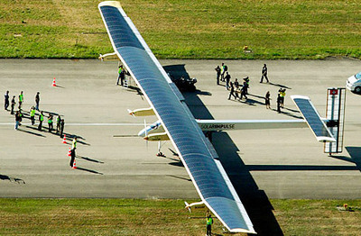
11题图

解析：太阳能是人类取之不尽、用之不竭的能源，故为可再生能源。着陆过程
每盏LED消耗的电能是W=Pt=10W×600s=6000J
答案：可 6000
（2015·菏泽中考）12．世界上很多发明都是受到生活现象的启发而蒙生的创意，比如：蒸汽机和汽油机，它们工作时，能的转化过程是 。图中 是汽油机的工作原理图。
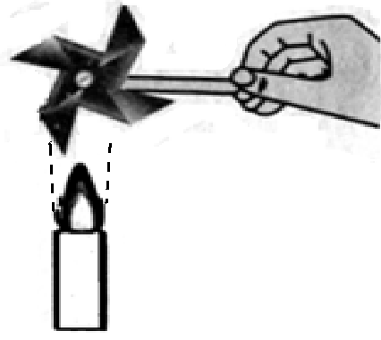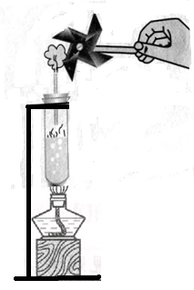
甲
乙
12题图
解析：蒸汽机和汽油机，它们工作时，能的转化过程是化学能转化为内能，内能转化为机械能；甲是水蒸气推动物体做功的，乙是燃气直接推动物体做功的，符合汽油机的原理。
答案：化学能转化为内能，内能转化为机械能；乙
（2015·菏泽中考）13．滑雪板的长1.5 m、宽12 cm，滑雪者与滑雪板总重为720 N，当滑雪者站立在水平雪地上时，滑雪板对雪地的压强为 Pa。
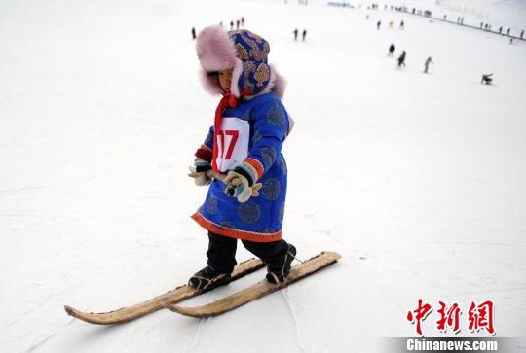
13题图
解析：滑雪者站立在水平雪地上时，滑雪板对雪地的压强为：p = = = = 1600Pa
答案：1600
（2015·菏泽中考）14．用一杆秤称得物体的质量是2 kg，如图所示。根据杆秤上秤钩、提纽和秤砣三者的位置关系，估测出秤砣的质量大约是 kg。
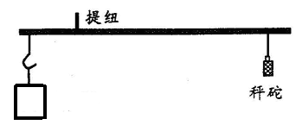
14题图
解析：由图粗略测量知提纽到秤砣的距离约为提纽到秤钩距离的4倍，由杠杆平衡条件：F₁·L₁=F₂·L₂
即：m₁·gL₁= m₂·g·4L₁
所以：m₂ = ·m₁= ×2kg=0.5kg
答案：0.5
（2015·菏泽中考）15．（2分）画出图中电源的“+”极
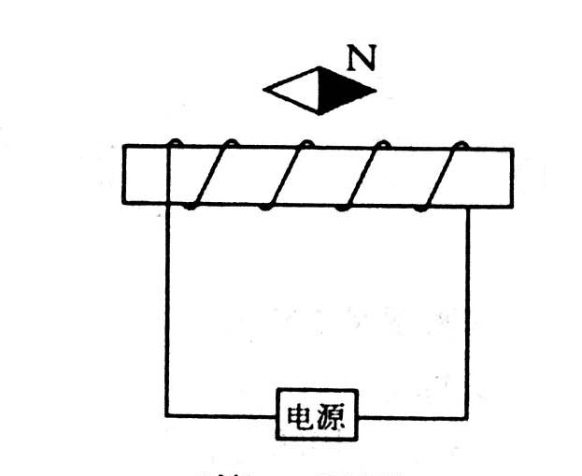
16题图
解析：由图知小磁针的右端为N极，根据磁极间 “同名磁极相斥，异名磁极相吸” 的关系可以判定通电螺线管的左端为N极，利用右手螺旋定则：右手握住螺线管，
大拇指指向N极（左端），则可以判断出正对的导线电流方向为向上，所以电源的左端为正极。
答案：
＋
（2015·菏泽中考）16．（2分）光线L射到某平面镜上，使其沿水平方向传播，如图所示。请在答题卡图中画出平面镜（图中要显示作图痕迹）
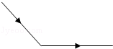
17题图
解析：先做出入射光线和反射光线夹角的角平分线（虚线）即为法线，在做出法线的垂线（实线）就是平面镜的位置。
答案：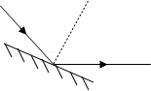
（2015·菏泽中考）17．（8分）在答题卡相应位置作答：
（1）王师傅修理电视机时，发现15 Ω和25 Ω的两个电阻的标称看不清了，请你帮他设计一个能够鉴别电阻阻值大小的最简单电路（电源使用旧的干电池），画在答题卡相应位置的虚线框内。
I/A
0
0.2
0.4
0.6
1
3
5
U/V
L₁
L
18题图
甲
乙
（2）王师傅怀疑厂家生产的定值电阻的阻值有误差，为进一步测量15 Ω电阻的阻值
①在你设计的最简电路图甲的基础上，你的修改是：
②小明用额定电压3.8 V的小灯泡替换15 Ω的定值电阻，重新做实验。
根据实验数据绘制的小灯泡和定值电阻的U-I图象如图乙所示。小灯泡的U-I图象是 ，比较L₁和L的两条图线，提出一个问题
并解答：

解析：（1）用同样的电源给他们依次供电，分别测出通过他们的电流即可比较他们的阻值；（2）如果分别测出他们电压，计算出他们的阻值就可以判断出标定的阻值是否存在误差；定值电阻的阻值不随电压的改变而改变，故直线的是定值定值的U-I图像；而小灯泡的灯丝随电压改变温度在变化，且小灯泡的灯丝电阻随温度的升高而增大，所以曲线的是小灯泡的U-I图像。
答案：（1）（2分，没有开关不得分，加上电压表，只要正确不扣分）
A
（2）①再在待测电阻两端并联一只电压表（2分）
② L （2分）
提出的问题：为什么小灯泡的U-I图线不是直线？（1分）
解答：因为小灯泡的灯丝电阻随温度的升高而增大（1分）
（2015·菏泽中考）18．（4分）利用如图所示的生活用品，设计与压强相关的实验，完成下表
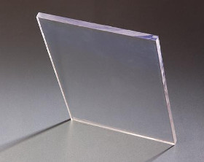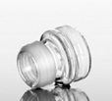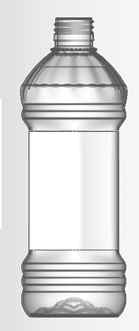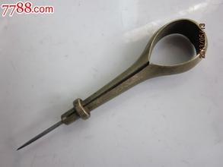
1．灌满水的塑料瓶
矿泉水瓶

3．锥子
2．平板玻璃
18题图

实验目的 | 工具  序号 | 操作（简述）
求证：大气压是存在的
液体压强与深度的关系
解析：
答案：开放性试题，答案不是唯一的。

实验目的 | 工具序号 | 操作（简述）
1、求证：  大气压是存在的  （二种参考答案） | 1、2 | 在平板玻璃上洒少量水，把饮料瓶放在平板玻璃有水的地方，上提饮料瓶，玻璃板被提起。
1、求证：  大气压是存在的  （二种参考答案） | 1、3 | 用锥子将灌满水的塑料瓶扎几个眼，水从眼里流出，  把瓶盖盖上，则水不再从眼里流出
2、液体压强与深度的关系 | 1、3 | 用锥子在灌满水的塑料瓶不同高度处扎几个眼，  下面眼中的水流速快，上面眼中的水流速慢

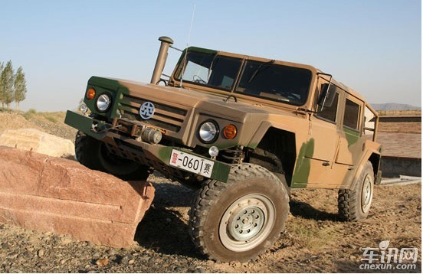
（2015·菏泽中考）19.右图为我国拥有完全自主知识产权的一种越野车，其越野性能公认已经超越了“悍马”，坦克能去的地方它都能去，最大速度达100 km/h。当越野车匀速爬上一高14 m，长20 m的陡坡时，机械效率为70%（g取10 N/kg，汽车的质量按3650 kg计算）。求：
20题图
（1）越野车受到的重力
（2）越野车以最大速度行驶50 km所需的时间
（3）越野车爬坡时的牵引力
规范解答
解：（1）汽车受到的重力：G=mg = 3650kg×10N/kg=3.65×10⁴N
（2）由v= 得越野车以最大速度行驶50 km所需的时间是：
t= = =0.5h
（3）汽车爬坡时，设牵引力为F
由 得牵引力为:

（2015·菏泽中考）20．（8分）自动饮水机已经普遍用于车站、学校等公共场所，它的简化电路图如图所示， 电热丝电阻分别为R₁、R₂，请根据说明书提供的信息计算（水的密度ρ_{水}=1×10³ kg/m³，水的比热容C_{水}=4.2×10³ J/kg℃）
220V
R₁
R₂
S₁
21题图
S₂
饮水机参数
热水温度：≥90 ℃
热胆容积：2 L
额定功率：1000 W
保温功率：40 W
额定电压：220 V
频率：50 Hz

（1）如果饮水机处在“加热”状态正常工作时，电热丝所产生的热量有80%被水吸收，饮水机的热胆装满水，水温由20℃加热到90℃，需用多长时间？
(2)开关断开时，饮水机处于 状态（填“加热”或“保温”）
（3）电阻丝R₁的阻值
规范解答：
解：（1）设所需时间为t
热胆内水的质量 m=ρV=2 kg
由
得
s
5
73
1000
%
80
)
20
90
(
2
10
2
.
4
)
(
3
1
2
=
×
−
×
×
×
=
−
=
P
t
t
cm
t
η

（2）保温

（3）S₁断开时，饮水机处于保温状态
同理R₁=48.4Ω
R₂=R_{总}-R₁=1161.6Ω
（2015·菏泽中考）21．（8分）边长为10 cm的正方体木块放入水中，有1/4的体积浸没在水中，在木块上面放一重物，木块浸入水中的深度增加2 cm。(g取10 N/kg，水的密度ρ=1.0×10³kg/m³)
求：
（1）此重物所受的重力
（2）在此过程中重物对木块所做的功
10
0
22题图
（3）有人根据上述问题得到启示，制做了一个称量物体重量的“秤”， 如图所示。容器缸内盛有水，把活塞置于缸中，在轻活塞的底部放一物块P，活塞的顶部放上托盘，在再活塞的表面上刻上相应的刻度。
①活塞底部固定的物体P，它的作用是能让活塞竖直立在水中，重物P的密度特点是
②怎么确定秤的零刻度线
③如果要增大秤的测量范围，请给制作者提出你的两个建议
A．
B．
规范解答：
解：（1）根据阿基米德原理有，此重物的重力等于
（2）重物对木块所做的功W
（3）①P的密度大于水的密度
②托盘上不放物体时，水面所在的高度处为零刻度线
③增大活塞的横截面积，增大活塞的长度
用密度比水大的液体代替水（换用密度比水大的液体）

（2015·菏泽中考）

